2005年上半年高等教育自学考试全国统一命题考试
数量方法(二)试卷
(课程代码0994)
第一部分选择题(共30分)
一、单项选择题(本大题共15小题，每小题2分。共30分)
1．一组数据3，4，5，5，6，7，8，9，10中的中位数是
A.5
B.5.5
C.6
D.6.5
2．某企业30岁以下职工占25％，月平均工资为800元；30-45岁职工占50％，月平均工资为1000元；45岁以上职工占25％，月平均工资为1100元，该企业全部职工的月平均工资为
A.950元
B.967元
C.975元
D.1000元
3．某一事件出现的概率为1／4，试验4次，该事件出现的次数将是
A.1次
B.大于1次
C.小于1次
D.上述结果均有可能
4．设X、Y为两个随机变量D(X)=3，Y=2X+3，则D(Y)为
A.3
B.9
C.12
D.15
5．某企业出厂产品200个装一盒，产品分为合格与不合格两类，合格率为99％，设每盒中
的不合格产品数为x，则x通常服从
A.正态分布
B.泊松分布
C.均匀分布
D.二项分布
6．一个具有任意分布形式的总体，从中抽取容量为n的样本，随着样本容量的增大，样本
均值 HYPERLINK "http://zk.ikaoti.cn/zikao.htm" EMBED Equation.3 \* MERGEFORMAT $\overline{X}$将逐渐趋向于
A.泊松分布
B.x HYPERLINK "http://zk.ikaoti.cn/zikao.htm" EMBED Equation.3 \* MERGEFORMAT ${}^{2}$分布
C.F分布
D.正态分布
7．估计量的无偏性是指
A.估计量的数学期望等于总体参数的真值
B.估计量的数学期望小于总体参数的真值
C.估计量的方差小于总体参数的真值
D.估计量的方差等于总体参数的真值
8．显著性水平 HYPERLINK "http://zk.ikaoti.cn/zikao.htm" EMBED Equation.3 \* MERGEFORMAT $α$是指
A.原假设为假时，决策判定为假的概率
B.原假设为假时，决策判定为真的概率
C.原假设为真时，决策判定为假的概率
D.原假设为真时，决策判定为真的概率
9．如果相关系数r=-1，则表明两个随机变量之间存在着
A.完全反方向变动关系
B.完全同方向变动关系
C.互不影响关系
D.接近同方向变动关系
10．当所有观察点都落在回归直线y=a+bx上，则x与y之间的相关系数为
A.r=0
B.r HYPERLINK "http://zk.ikaoti.cn/zikao.htm" EMBED Equation.3 \* MERGEFORMAT ${}^{2}$=1
C.-1<r<1
D.0<r<l
11．某股票价格周一上涨8％，周二上涨6％，两天累计涨幅达
A.13％
B.14％
C.14．5％
D.15％
12．已知某地区2000年的居民存款余额比1990年增长了1倍，比1995年增长了0．5倍。1995年的存款额比1990年增长了
A.0．33倍[最新年份咨询qq593777558]
B.0．5倍
C.0．75倍
D.2倍
13．说明回归方程拟合程度的统计量是
A.置信区间
B.回归系数[最新年份咨询qq593777558]
C.判定系数
D.估计标准误差
14．若采用有放回的等概率抽样，当样本容量为原来的9倍，样本均值的标准误差将
A.为原来的 HYPERLINK "http://zk.ikaoti.cn/zikao.htm" EMBED Equation.3 \* MERGEFORMAT $\frac{1}{9}$去
B.为原来的 HYPERLINK "http://zk.ikaoti.cn/zikao.htm" EMBED Equation.3 \* MERGEFORMAT $\frac{1}{3}$
C.为原来的9倍
D.不受影响
15．设X和Y为两个随机变量，D(X)=10，D(Y)=1，X与Y的协方差为-3，则D(2X-Y)为[本科目答案页面导航：http://zk.ikaoti.cn/zikao.htm]
A.18
B.24
C.38
D.53
(共70分)
二、填空题(本大题共5小题，每小题2分，共10分)
请在每小题的空格中填上正确答案。错填、不填均无分。
16．随机变量的_________是指随机变量的每一个可能值与数学期望离差平方的数学期望。
17．回归分析中，因变量的观察值y HYPERLINK "http://zk.ikaoti.cn/zikao.htm" EMBED Equation.3 \* MERGEFORMAT ${}_{i}$与其平均值 HYPERLINK "http://zk.ikaoti.cn/zikao.htm" EMBED Equation.3 \* MERGEFORMAT $\overline{y}$的总变差由两部分组成，其中回归值 HYPERLINK "http://zk.ikaoti.cn/zikao.htm" EMBED Equation.3 \* MERGEFORMAT $\overset{\hat{}}{y_{i}}$与均值 HYPERLINK "http://zk.ikaoti.cn/zikao.htm" EMBED Equation.3 \* MERGEFORMAT $\overline{y}$的离差平方和称为回归平方和，观察值y HYPERLINK "http://zk.ikaoti.cn/zikao.htm" EMBED Equation.3 \* MERGEFORMAT ${}_{i}$与回归值 HYPERLINK "http://zk.ikaoti.cn/zikao.htm" EMBED Equation.3 \* MERGEFORMAT $\overset{\hat{}}{y_{i}}$的离差平方和称为______.
18．已知x～N( HYPERLINK "http://zk.ikaoti.cn/zikao.htm" EMBED Equation.3 \* MERGEFORMAT $μ，σ^{2}$)，但 HYPERLINK "http://zk.ikaoti.cn/zikao.htm" EMBED Equation.3 \* MERGEFORMAT $σ^{2}$未知，要对总体均值 HYPERLINK "http://zk.ikaoti.cn/zikao.htm" EMBED Equation.3 \* MERGEFORMAT $μ$是否显著性大于 HYPERLINK "http://zk.ikaoti.cn/zikao.htm" EMBED Equation.3 \* MERGEFORMAT $μ_{0}$进行假设检验，令H HYPERLINK "http://zk.ikaoti.cn/zikao.htm" EMBED Equation.3 \* MERGEFORMAT ${}_{0}$： HYPERLINK "http://zk.ikaoti.cn/zikao.htm" EMBED Equation.3 \* MERGEFORMAT $μ≤μ_{{}_{0}}$，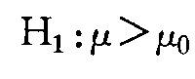，抽取样本量n=15，规定显著性水平为 HYPERLINK "http://zk.ikaoti.cn/zikao.htm" EMBED Equation.3 \* MERGEFORMAT $α$，则其检验的统计量为_____________。
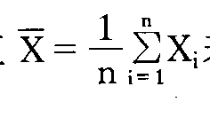
19．从总体中随机抽取样本容量为n的样本，用样本均值来估计总体均值 HYPERLINK "http://zk.ikaoti.cn/zikao.htm" EMBED Equation.3 \* MERGEFORMAT $μ$，则 HYPERLINK "http://zk.ikaoti.cn/zikao.htm" EMBED Equation.3 \* MERGEFORMAT $\overline{X}$是 HYPERLINK "http://zk.ikaoti.cn/zikao.htm" EMBED Equation.3 \* MERGEFORMAT $μ$的____________估计量。
20．自由度为n的X HYPERLINK "http://zk.ikaoti.cn/zikao.htm" EMBED Equation.3 \* MERGEFORMAT ${}^{2}$分布变量的均值为____________。
三、名词解释题(本大题共4小题，每小题3分。共12分)
21．抽样推断
22．参数的区间估计
23．线性相关
24．分层抽样
四、计算题（本大题共5小题，共28分）
25．设A,B为两个随机事件，已知P(A)=0.5,P(B)=0.3,P(AUB)=0.7，求P(AB）。（5分）
26．某银行2000年平均存款余额为100亿元，2004年的存款资料如下表：
计算该银行2004年的平均存款余额及该银行2000年至2004年存款的年平均增长速度。(5分）
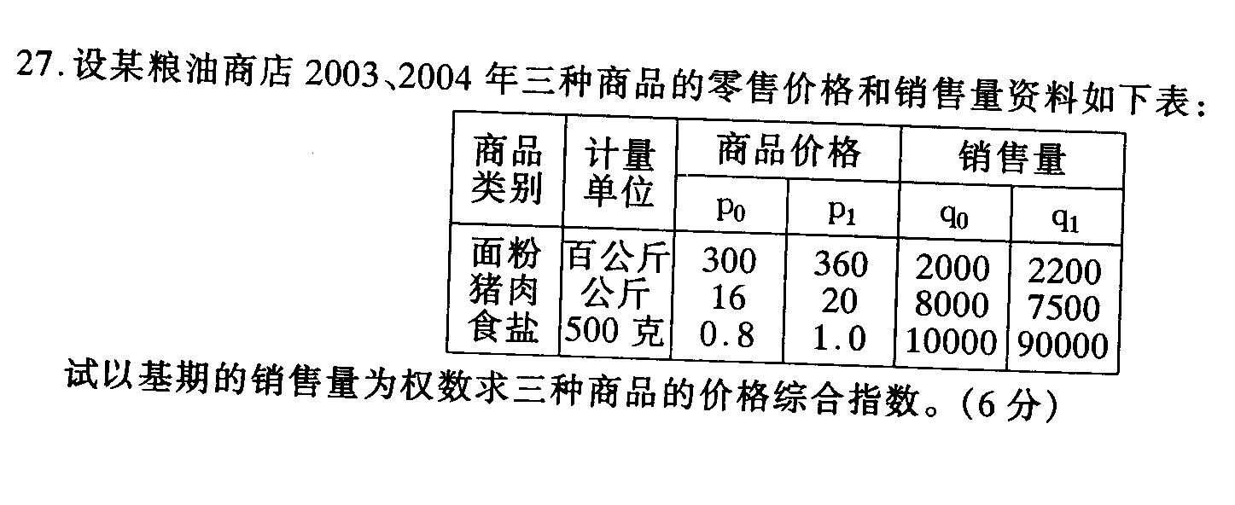
28．某市场调查机构对某种款式的女式皮包进行市场调查，一共调查了1600名女士，其中有1200人表示喜欢这种款式的女式皮包。试以95％的可靠性估计喜欢这种款式女式皮包的
女性比例P的置信区间。(Z HYPERLINK "http://zk.ikaoti.cn/zikao.htm" EMBED Equation.3 \* MERGEFORMAT ${}_{0\text{.}\text{05}}$=1.645，z HYPERLINK "http://zk.ikaoti.cn/zikao.htm" EMBED Equation.3 \* MERGEFORMAT ${}_{0\text{.}\text{025}}$=1.96)(6分)[本科目答案页面导航：http://zk.ikaoti.cn/zikao.htm]
29．某饮料生产商声称其生产的某种瓶装饮料中营养成分A的含量不低于6克，现随机抽取100瓶该饮料，测得其营养成分A含量的平均值为5.65克，样本标准差为1.2克。试问该饮料生产商的声明是否真实可信?(可靠性取95％，Z HYPERLINK "http://zk.ikaoti.cn/zikao.htm" EMBED Equation.3 \* MERGEFORMAT ${}_{0\text{.}\text{05}}$=1.645，z HYPERLINK "http://zk.ikaoti.cn/zikao.htm" EMBED Equation.3 \* MERGEFORMAT ${}_{0\text{.}\text{025}}$=1.96)(6分)
五、应用题(本大题共2小题，每小题10分。共20分)
30．为研究某商品A的销售量与价格之间的关系，调查获得5个月的月销售量与月销售价格的数据如下表：
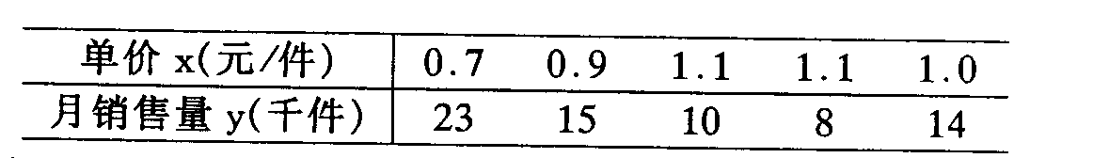
(1)以月销售量为因变量，建立回归直线方程。(5分)
(2)指出回归系数a，b的经济意义。(2分)
(3)当商品的价格由每件1.10元降为每件0.85元时，商品A的销售量将如何变化?变化
多少?(3分)
31．研究某地区居民消费与收入的关系，随机调查了5名消费者，得到数据如下表：
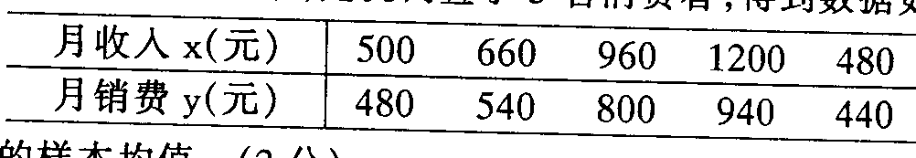
(1)分别计算x，y的样本均值。(2分)
(2)分别计算x，y的样本方差。(4分)
(3)计算x与y的样本相关系数。(4分)

